***PREPA EN LÍNEA-SEP***

***CUARTA GENERACIÓN***

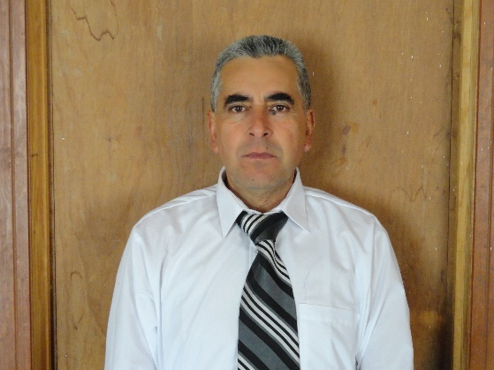 ***CAMPUS 2***

***GRUPO G4-20***

***MÓDULO 22***

***SEMANA 1***

# **Actividad 2**

## “Fase 2: Diagnóstico. Causas y consecuencias”

## *Facilitador:*

**MCE Gabriela María Magdalena González Espinosa**

***Alumno:***

***Francisco Hernández Morales***

***Fecha:***

***02 de septiembre2017***



**Link de mi actividad:**

<https://drive.google.com/open?id=0B5UyRvGRYxj2a2ZXWm5KRjFZd1E>